Partie 1 — Atelier : tester les balises HTML du cours
1. Structure de base
Code 1 :
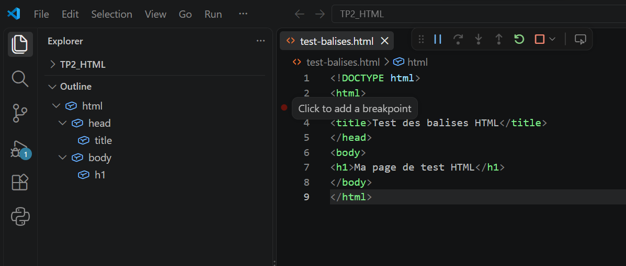
Resultat1 :
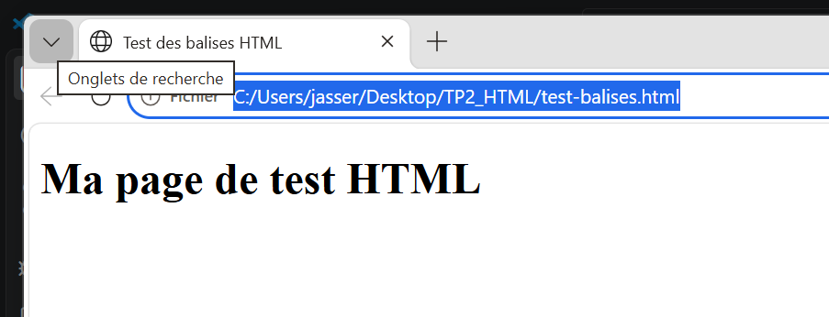
Question : Que représente <!DOCTYPE html> ? Quel est le rôle de <head>, <title> et <body> .?
-<!DOCTYPE html> : balises de html
- <head> :contient les metadonnees de la page
- <title> : définit la texte affiche
- <body> : contient tout contenu visible
2. Tester les titres <h1> à <h6>
Code 2 :
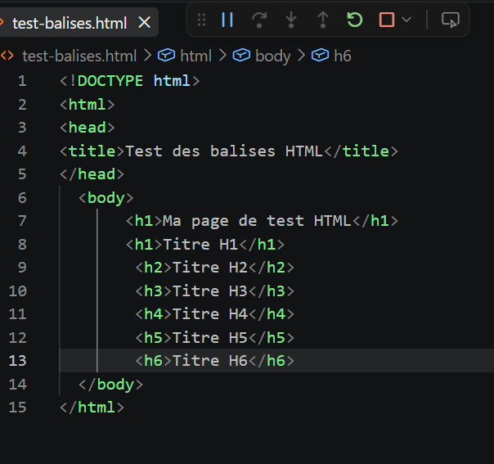
Resultat 2 :
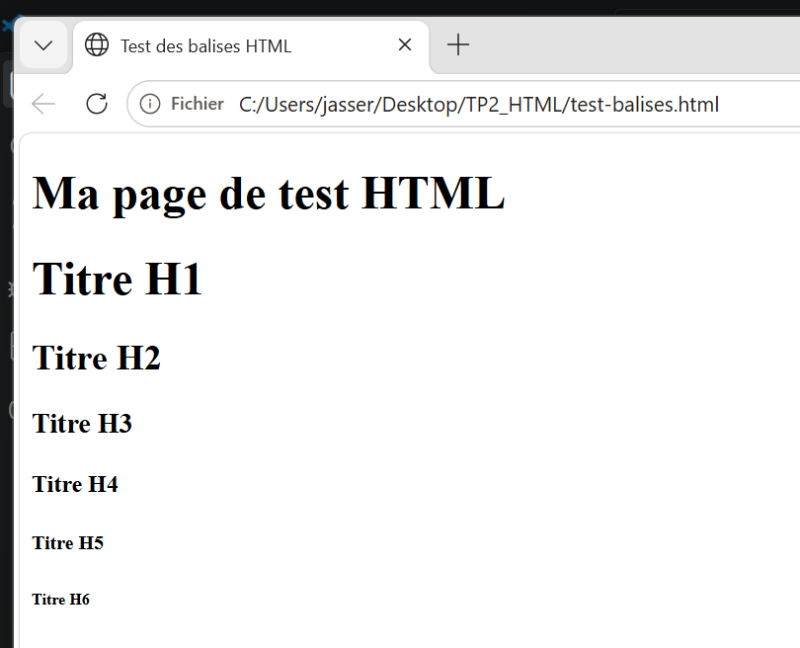
Question : Quelle différence observez-vous entre <h1> et <h6> ? Classez les titres du plus important au moins important
Le différence observe la taille des titre et les titres plus important au moins important -Titre H1-Titre H2 -Titre H3 -Titre H4 -Titre H5 -Titre H6
3. Tester les paragraphes et les retours à la ligne
Code 3 :

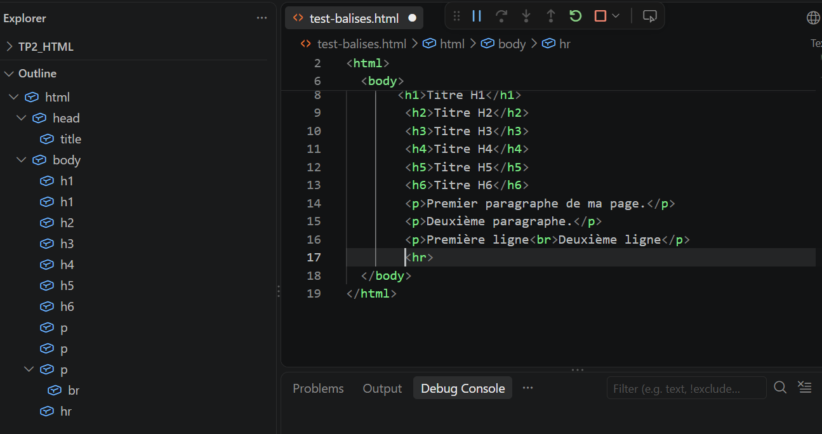

Resultat 3 :
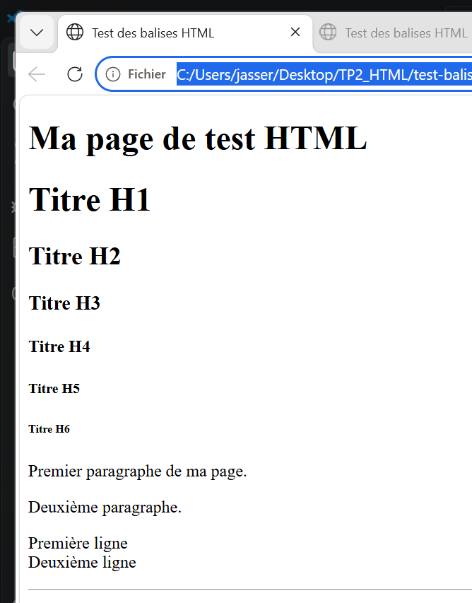
Question : Quelle est la différence entre <p>, <br> et <hr> ?_
<p> pour écrire un paragraphe dans une ligne et <br> pour retourne a la ligne <hr> pour faire une traie horizontal
4. Tester la mise en forme
Code 4 :
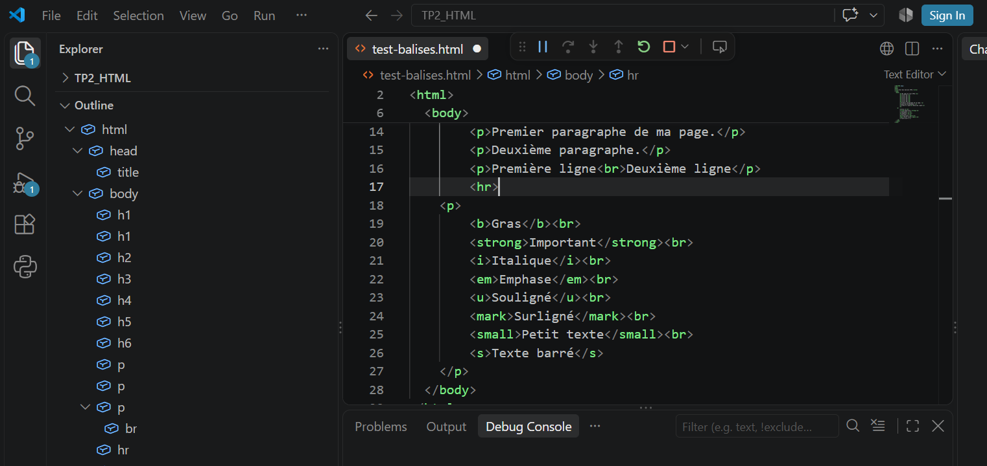
Resultat 4 :

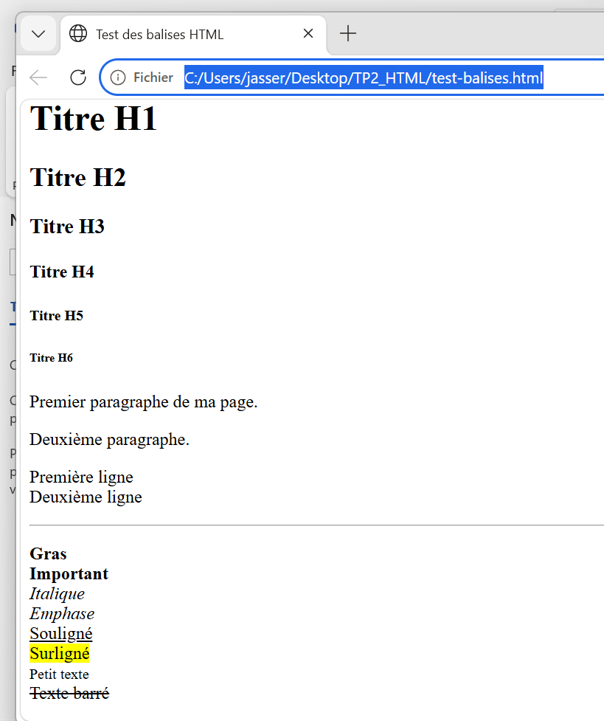

Question : Comparez<b> et <strong> . Comparez<i> et<em> . Que remarquez-vous sur l’affichage ?
<b> écrire plus gras a <b>
La type decrie de <i > est defernt a <em>
5. Tester les listes
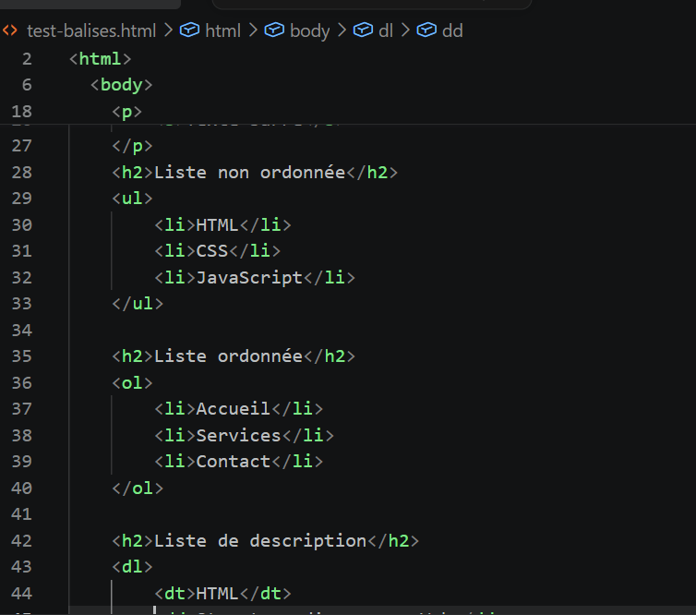
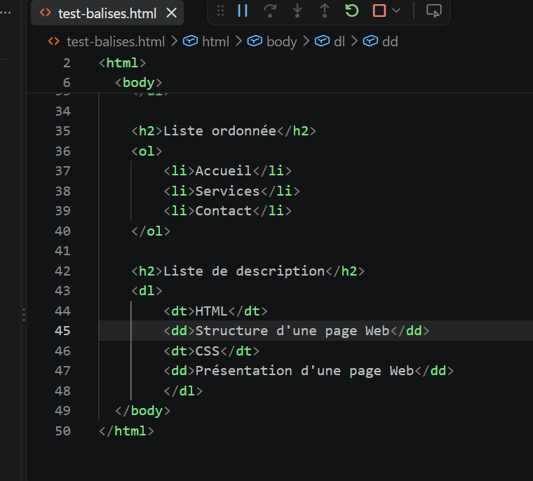
Resultat 2 :
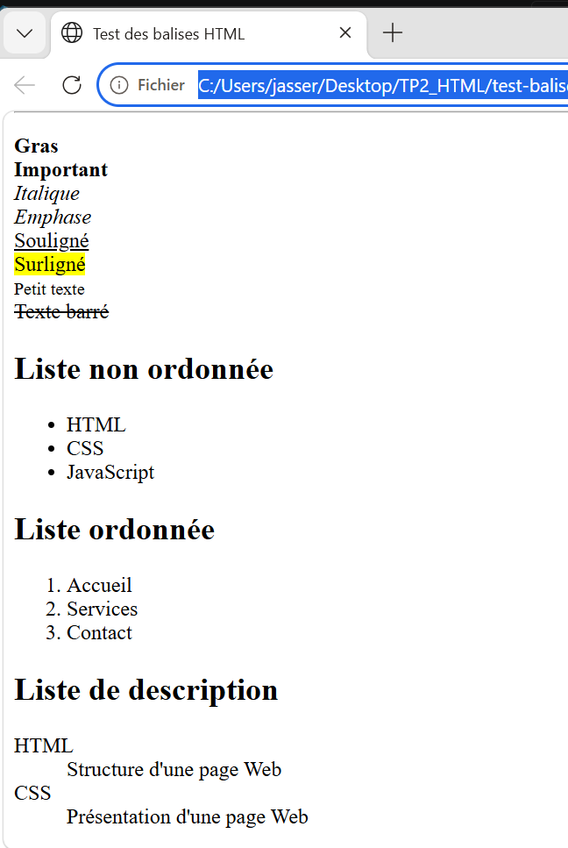
Question 1 : Quelle différence entre une liste ordonnée <ol> et une liste non ordonnée <ul> ? Dans quel cas utiliseriez-vous chacune ?
<ol > :liste numerotee (1,2,3)on lutilise si l’ordre compte
<ul>liste a puces on l utilise si lordern n a pas de importance
Question 2 : Quel est le rôle de <dl>, <dt> et <dd> ?
<dt> : le terme a définir
<dl> :liste de definitions
<dd> : la définition des terme
6. Tester les images et les attributs
Code 6 :
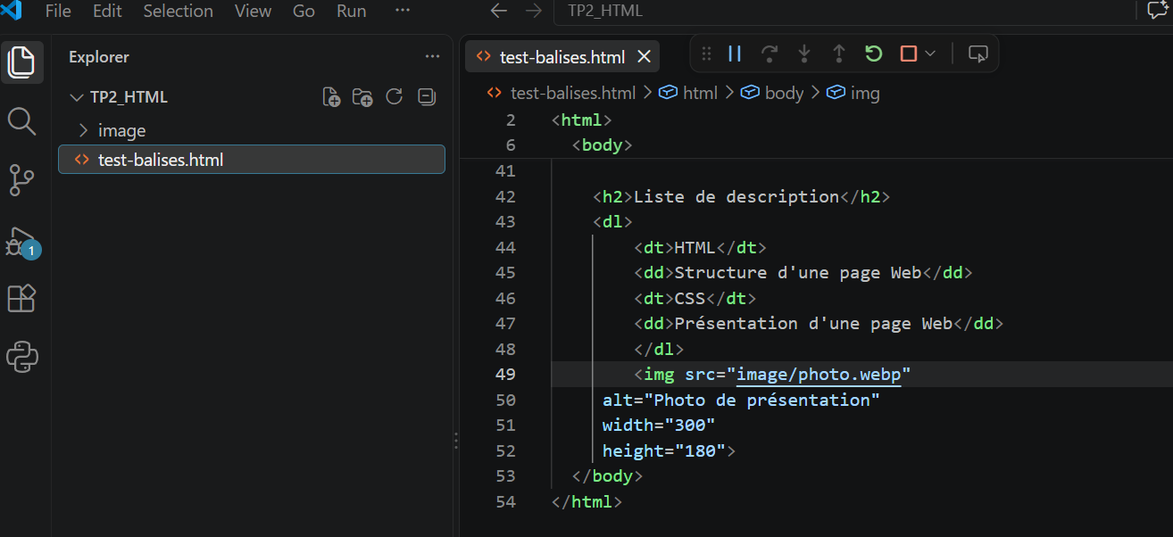
Resultat 6 :
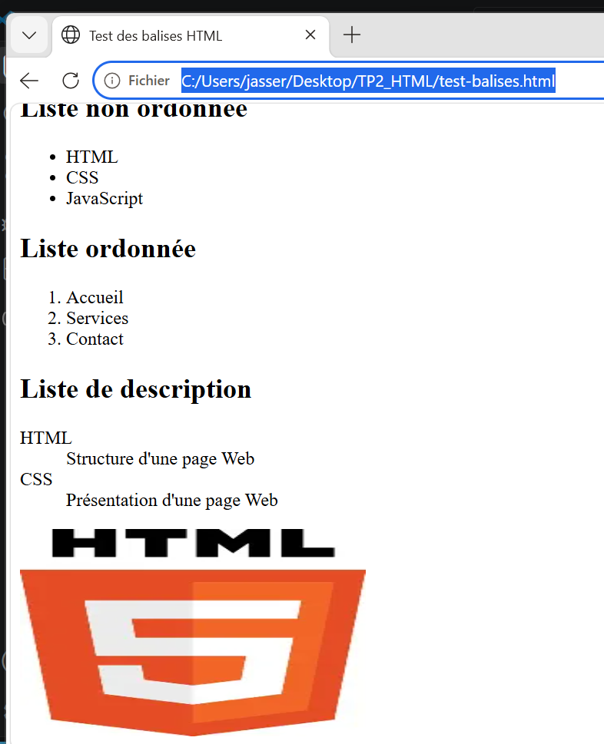
Question 1 : Quel est le rôle de src ? Quel est le rôle de alt ? Que se passe-t-il si le chemin de l’image est incorrect ?
Src : indiquer un texte alternatif si l’image ne change pas
Alt :affiche un texte alternatif si l’image ne change pas
si le chemin de l’image est incorrect l’image ne s’affiche pas
Question 2 : Modifiez width et height. Qu’observez-vous ?
Width change la langeur et height change la hauteur de l’image
7. Tester les liens et l’attribut id
Code 7 :
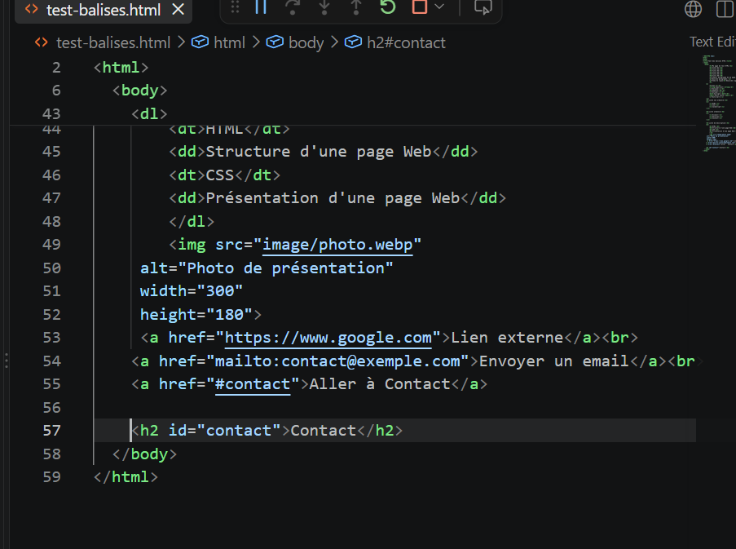
Resultat 7 :
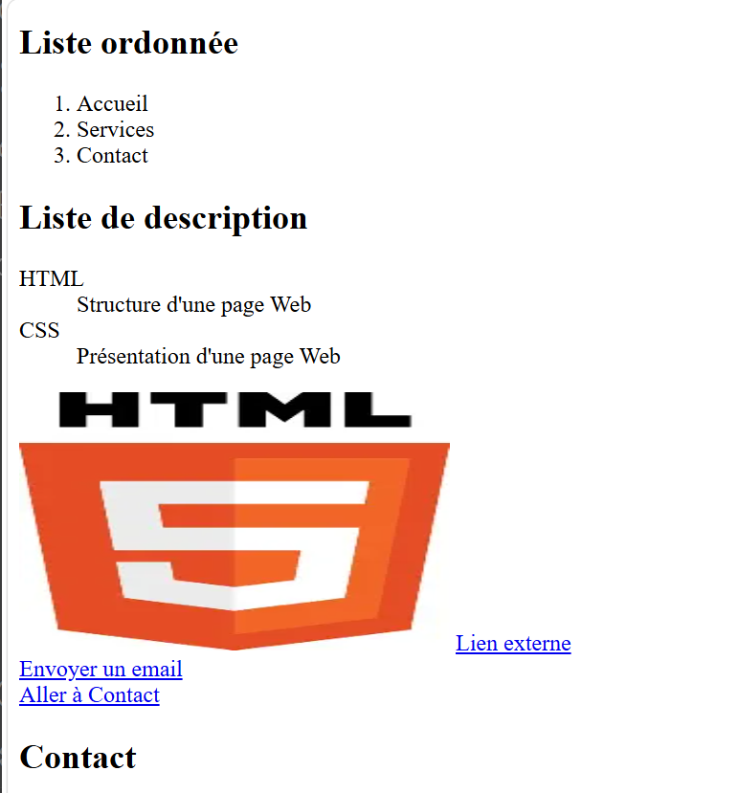

Question : Quelle différence entre un lien externe, un lien mailto et un lien interne avec #id ?
Lien externe ouvre un autre site web
Lien mailto :ouvre un autre application de messagerie pour envoyer un e-mail
Lien interne : ramene directement a une autre section de la même page
8. Tester les tableaux
Code 8 :
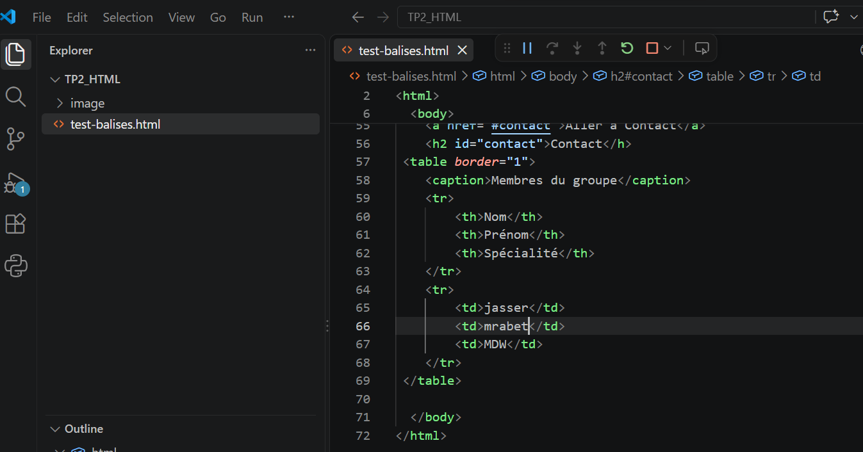

Resultat 8 :
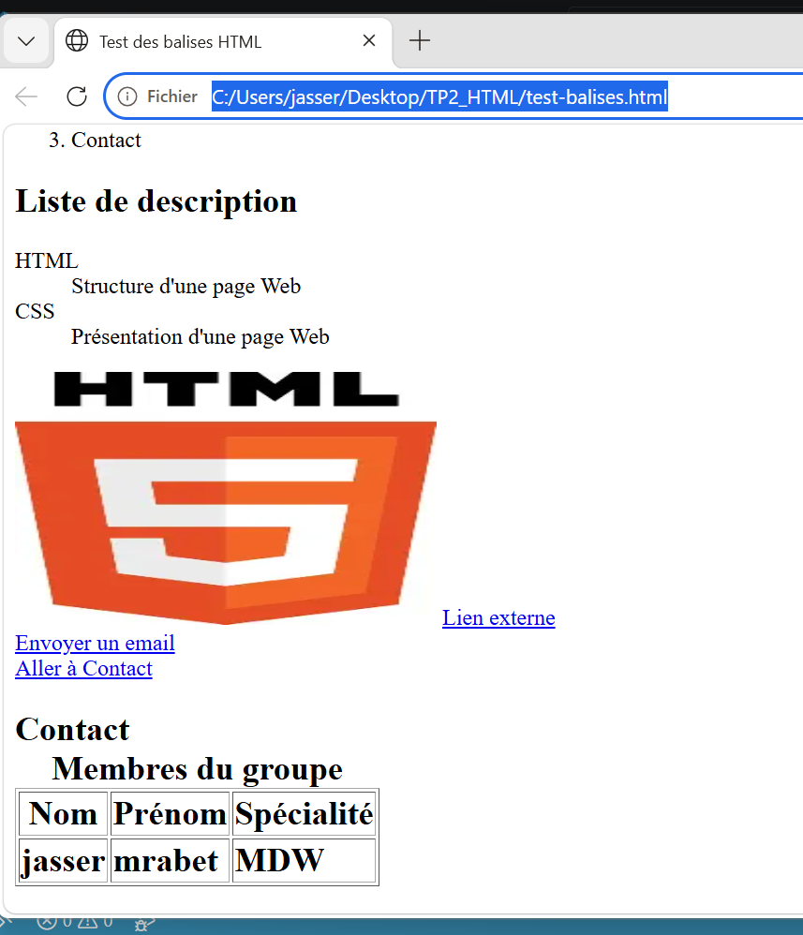

Question 1
<table> : cree le tableau
<tr> :cree une ligne
<caption> :le titre du tableau
<td> :une case normal de donnees
<th>une case de texte en gras et centre
Question 2 : Testez colspan et rowspan. Quelle différence observez-vous entre ces deux attributs ?
Colspan :fusion plusieurs colonnes
Rowspan : fusion plusieurs ligne
9. Tester les formulaires : différents types de input
Code 2 :
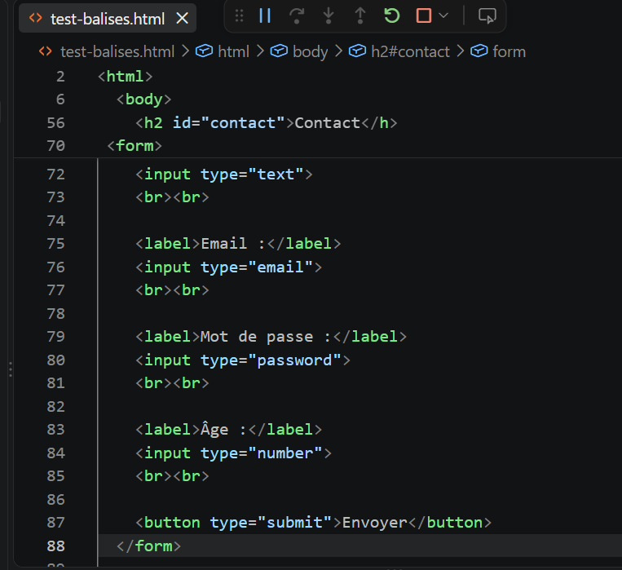
Resultat 9 :
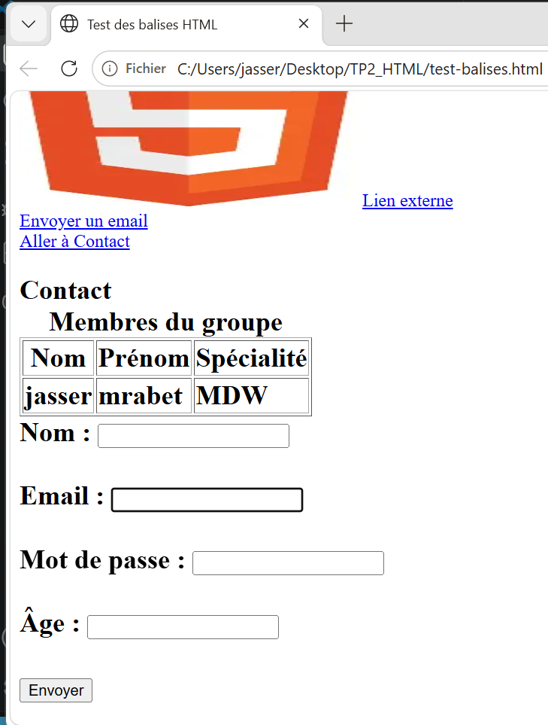
10. Tester checkbox et radio button
Code 10 :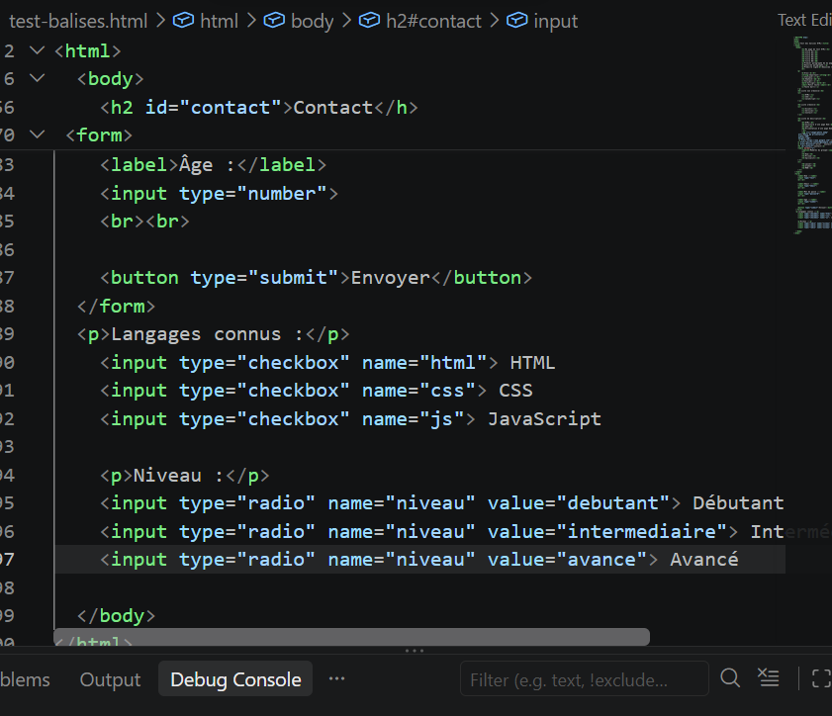
Resultat 10 :
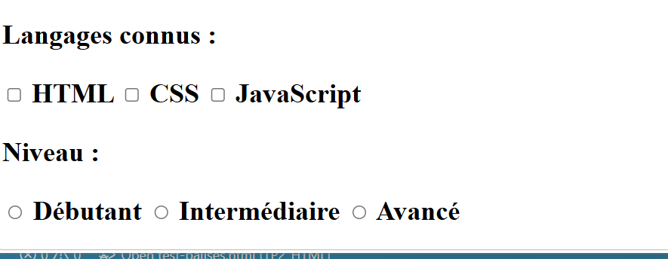
11. Tester select et option
Code 11
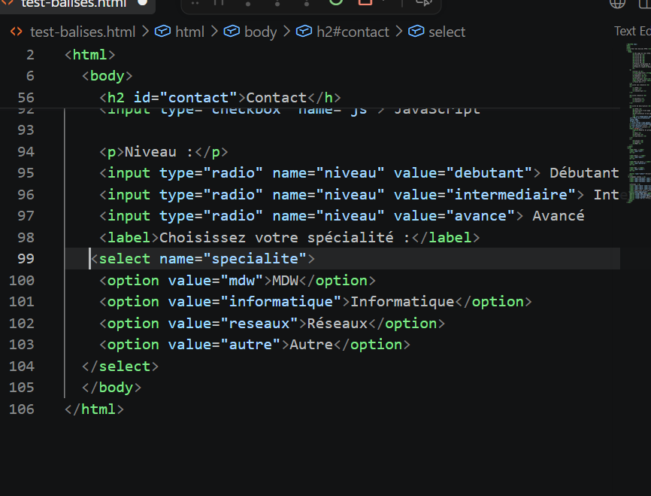
Resultat 11 :
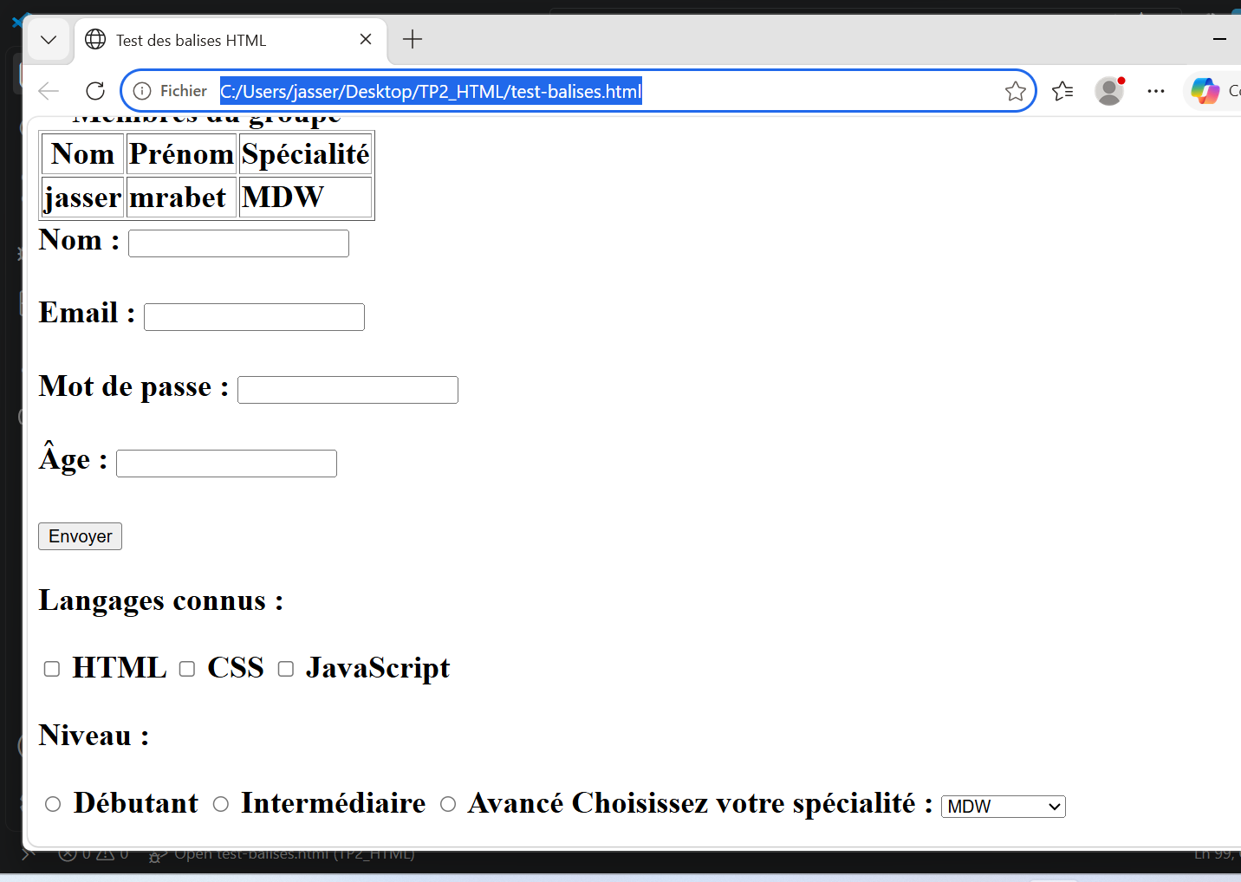
Question : Quel est le rôle de ? Quel est le rôle de ? Combien d’options sont proposées
12. Tester date, time et datetime-local
Code 12 :
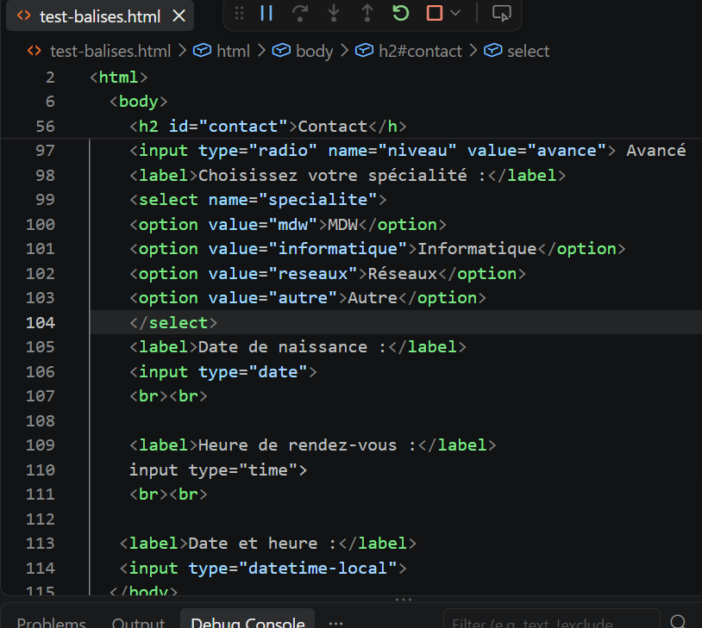
Resultat 12 :


